КОМПАРАТИВЕН ИЗВЕШТАЈ НА КОНТРОЛА НА КВАЛИТЕТ | Quality Control Comparative Report
Споредба на вкупен Δ⁹-ТХЦ: реанализа наспроти претходен резултат за пуштање во промет и класификација по спецификациски опсег
Total Δ9-THC Comparison: Re-test versus Previous Batch-Release Result and Classification against the Grade Specification Range
Реанализа 07.08.2026 (Транша 1) · 25–26.08.2026 (Транша 2) | Re-test 07.08.2026 (Tranche 1) · 25–26.08.2026 (Tranche 2)
Информации за документот | Document information
Код на документ | Document code | PP-QC-THC-VER-001/2026
Верзија | Version | 1.0
Тип | Type | Компаративен извештај | Comparative report
Опфат | Scope | 48 производствени серии (Транша 1 и 2) | 48 production batches (Tranche 1 and 2)
Аналит | Analyte | Вкупен Δ⁹-ТХЦ, % w/w | Total Δ9-THC, % w/w
Извор на податоци | Data source | thc_dataset.json (SHA-256 312c259dba5fe3b3…)
Одобрување | Approval
Дејство | Action | Име/Позиција | Name/Position | Датум | Date | Потпис | Signature
Изготвил | Prepared (QC Head) | B. Nikolov, M.Pharm.
Прегледал | Reviewed (QA) | J. Romevska
Одобрил (Раководител КК) | Approved (QC Manager) | B. Nikolov, M.Pharm.
Контролиран документ | Controlled document

СОДРЖИНА | Table of Contents
Десен-клик → Ажурирај поле (Update Field) | Right-click → Update Field

1. РЕЗИМЕ | Executive Summary
Од 48 оценети серии, 42 имаат претходен резултат и се компарабилни; 6 немаат претходно испитување. По реанализата, 21 серии (50,0 %) остануваат во истиот спецификациски опсег утврден со претходниот резултат, а 21 (50,0 %) преминуваат во друг опсег — 16 нагоре и 5 надолу. Средната промена е +0,91 п.п., медијаната на апсолутната промена 1,81 п.п.; 11 серии се менуваат за повеќе од 3,0 п.п. | Of 48 batches assessed, 42 carry a previous result and are comparable; 6 have no prior test. After re-test, 21 batches (50.0 %) remain within the same specification range established by the previous result, and 21 (50.0 %) migrate to a different range — 16 upward and 5 downward. Mean change is +0.91 pp, median absolute change 1.81 pp; 11 batches move by more than 3.0 pp.

Секоја серија мора да се прекласифицира според реанализата пред етикетирање и ослободување. | Every batch must be re-classified on the re-test value before labelling and release.

2. СПЕЦИФИКАЦИСКА ОСНОВА | Specification Basis
Декларираната содржина се изразува преку номинален степен G ∈ {8, 10, …, 28} % w/w, со дозволено отстапување од ±10 % релативно околу номиналната вредност: | Declared content is expressed as a nominal grade G ∈ {8, 10, …, 28} % w/w with a permitted deviation of ±10 % relative about the nominal value:
[ 0,90·G , 1,10·G ] G ∈ {8, 10, …, 28} % w/w
Серијата се доделува на оној степен чиј опсег ја содржи резултатот; при преклопување на соседни опсези се зема најблискиот номинален степен. Ова е единствениот критериум применет во овој извештај — тој е спецификацијата за декларација, не фармакопејска граница за пуштање во промет. | A batch is assigned to the grade whose range contains the result; where adjacent ranges overlap, the nearest nominal grade is taken. This is the sole criterion applied here — it is the label-claim specification, not a pharmacopoeial release limit.

Степен | Grade | Опсег, % w/w | Range | Претходно | Previous, n | Реанализа | Re-test, n
G8 | 7,2 – 8,8 | 7.2 – 8.8 | 1 | 2
G10 | 9,0 – 11,0 | 9.0 – 11.0 | 3 | 5
G12 | 10,8 – 13,2 | 10.8 – 13.2 | 4 | 2
G14 | 12,6 – 15,4 | 12.6 – 15.4 | 5 | 3
G16 | 14,4 – 17,6 | 14.4 – 17.6 | 6 | 3
G18 | 16,2 – 19,8 | 16.2 – 19.8 | 5 | 14
G20 | 18,0 – 22,0 | 18.0 – 22.0 | 7 | 6
G22 | 19,8 – 24,2 | 19.8 – 24.2 | 7 | 3
G24 | 21,6 – 26,4 | 21.6 – 26.4 | 2 | 3
G26 | 23,4 – 28,6 | 23.4 – 28.6 | 2 | 5
G28 | 25,2 – 30,8 | 25.2 – 30.8 | 0 | 2

3. ИСХОД ПО СЕРИЈА | Outcome by Batch

3.1 Збирен исход | Aggregate outcome
Исход | Outcome | n | % од компарабилни | of comparable
Ист опсег задржан | Same range retained | 21 | 50,0 %
Премин во повисок опсег | Migrated upward | 16 | 38,1 %
Премин во понизок опсег | Migrated downward | 5 | 11,9 %
Вкупно компарабилни | Total comparable | 42 | 100,0 %
Без претходен резултат | No prior result | 6 | —

Најголем пораст: BG1024 (Blue Gelato) +4,34 п.п. Најголем пад: P060412 (Jelly Donutz) -6,11 п.п. | Largest increase: BG1024 (Blue Gelato) +4.34 pp. Largest decrease: P060412 (Jelly Donutz) -6.11 pp.

3.2 Серии кои го менуваат спецификацискиот опсег | Batches changing specification range
Серија | Batch | Сорта | Strain | Претх. | Prev, % | Реанализа | Re-test, % | Δ, п.п. | pp | Опсег: од → во | Range: from → to
P060412 | Jelly Donutz | 20,54 | 14,43 | -6,11 | G20 → G14
BG1024 | Blue Gelato | 21,80 | 26,14 | +4,34 | G22 → G26
P060362 | Jelly Donutz | 16,71 | 21,01 | +4,30 | G16 → G22
BSS1024 | Blue Sunset Sherbet | 21,03 | 25,01 | +3,98 | G22 → G26
P050312 | Grape Pie | 21,29 | 25,13 | +3,84 | G22 → G26
P050162 | Cap Junky | 20,29 | 24,05 | +3,76 | G20 → G24
P050042 | Orange Punch Mimosa | 15,38 | 18,99 | +3,61 | G16 → G18
P060022 | Cap Junky | 24,96 | 28,34 | +3,38 | G24 → G28
P060072 | Cap Junky | 22,30 | 25,65 | +3,35 | G22 → G26
P060322 | Fat Bastard | 14,68 | 17,99 | +3,31 | G14 → G18
P050222 | Cap Junky | 21,51 | 24,80 | +3,29 | G22 → G24
P050082 | Orange Punch Mimosa | 16,55 | 19,30 | +2,75 | G16 → G20
P060372 | Cash Cow | 12,32 | 14,76 | +2,44 | G12 → G14
HPA1024 | High Pro Amnesia | 14,97 | 17,31 | +2,34 | G14 → G18
P060232 | Permanent Marker | 13,00 | 10,79 | -2,21 | G12 → G10
GG1024 | Gorilla Glue | 13,34 | 15,51 | +2,17 | G14 → G16
P060062 | Permanent Marker | 14,06 | 12,25 | -1,81 | G14 → G12
P060182 | Grapes and Cream | 11,53 | 9,80 | -1,73 | G12 → G10
P060112 | Pure Michigen | 15,63 | 13,95 | -1,68 | G16 → G14
P050112 | Motor Breath | 16,82 | 17,93 | +1,11 | G16 → G18
P050322 | Grape Pie | 14,83 | 15,70 | +0,87 | G14 → G16

3.3 Серии кои го задржуваат опсегот | Batches retaining their range
Серија | Batch | Сорта | Strain | Претх. | Prev, % | Реанализа | Re-test, % | Опсег | Range
OPM1024 | Orange Punch Mimosa | 19,96 | 20,03 | G20 (18.0 – 22.0)
P050022 | Grape Pie | 23,19 | 22,61 | G24 (21.6 – 26.4)
P050052 | High Pro Amnesia | 22,43 | 21,61 | G22 (19.8 – 24.2)
P050062 | Orange Punch Mimosa | 18,27 | 18,04 | G18 (16.2 – 19.8)
P050072 | Grape Pie | 25,45 | 28,30 | G26 (23.4 – 28.6)
P050092 | Gorilla Glue | 17,22 | 18,67 | G18 (16.2 – 19.8)
P050152 | Grape Pie | 18,98 | 18,52 | G18 (16.2 – 19.8)
P050182 | High Pro Amnesia | 20,39 | 19,69 | G20 (18.0 – 22.0)
P050192 | Blue Sunset Sherbet | 20,47 | 20,52 | G20 (18.0 – 22.0)
P050282 | Clemosa A Bud | 8,02 | 8,65 | G8 (7.2 – 8.8)
P050302 | Grape Pie | 19,81 | 18,29 | G20 (18.0 – 22.0)
P060012 | Wedding Crusher | 21,67 | 23,48 | G22 (19.8 – 24.2)
P060032 | Cap Junky | 20,84 | 18,29 | G20 (18.0 – 22.0)
P060042 | Orange Punch Mimosa | 9,43 | 10,18 | G10 (9.0 – 11.0)
P060082 | Sleepy Joe | 10,96 | 10,39 | G10 (9.0 – 11.0)
P060092 | Grape Pie | 25,73 | 25,24 | G26 (23.4 – 28.6)
P060122 | Amnesia Core Cut | 12,91 | 12,09 | G12 (10.8 – 13.2)
P060132 | Chem Flyer | 9,83 | 9,55 | G10 (9.0 – 11.0)
P060172 | Kush Crasher | 17,40 | 17,06 | G18 (16.2 – 19.8)
P060282 | Scrambler | 17,13 | 19,73 | G18 (16.2 – 19.8)
P060422 | Jelly Donutz | 15,16 | 17,09 | G16 (14.4 – 17.6)

3.4 Серии без претходен резултат | Batches without a prior result
Серија | Batch | Сорта | Strain | Реанализа | Re-test, % | Доделен опсег | Assigned range
P060152 | Jokerz 31 | 17,32 | G18 (16.2 – 19.8)
P060212 | Jelly Donutz | 20,32 | G20 (18.0 – 22.0)
P060242 | Orange Punch Mimosa | 7,91 | G8 (7.2 – 8.8)
P060352 | Fat Bastard | 18,86 | G18 (16.2 – 19.8)
P060382 | Scrambler | 17,84 | G18 (16.2 – 19.8)
P060402 | Gorilla Glue | 16,70 | G16 (14.4 – 17.6)

4. ВИЗУЕЛНИ ПРЕТСТАВИ | Visual Representations
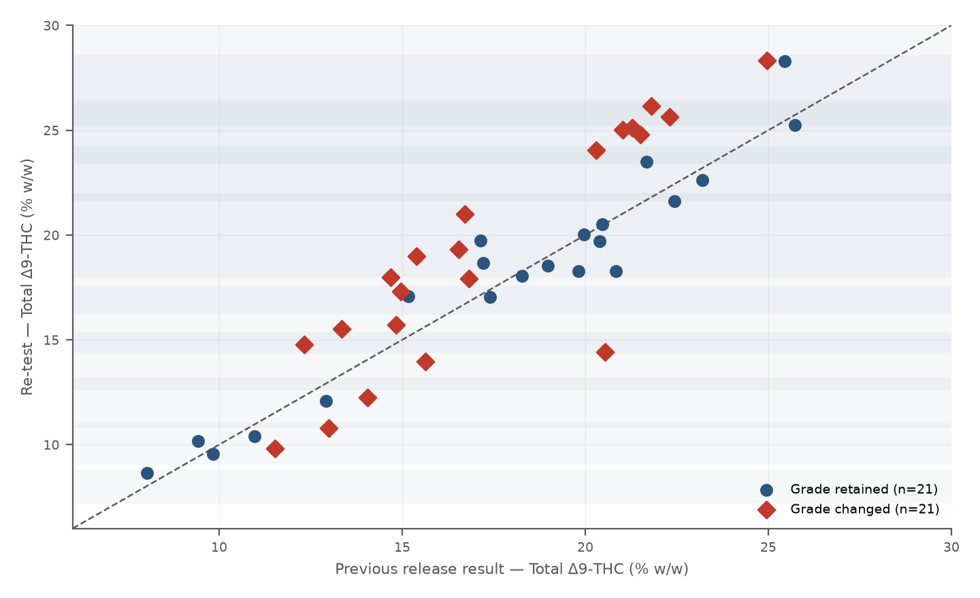
Слика | Figure — Реанализа наспроти претходен резултат; сенчените појаси се спецификациските опсези, испрекинатата линија е идентитет. | Re-test versus previous result; shaded bands are the specification ranges, dashed line is identity.
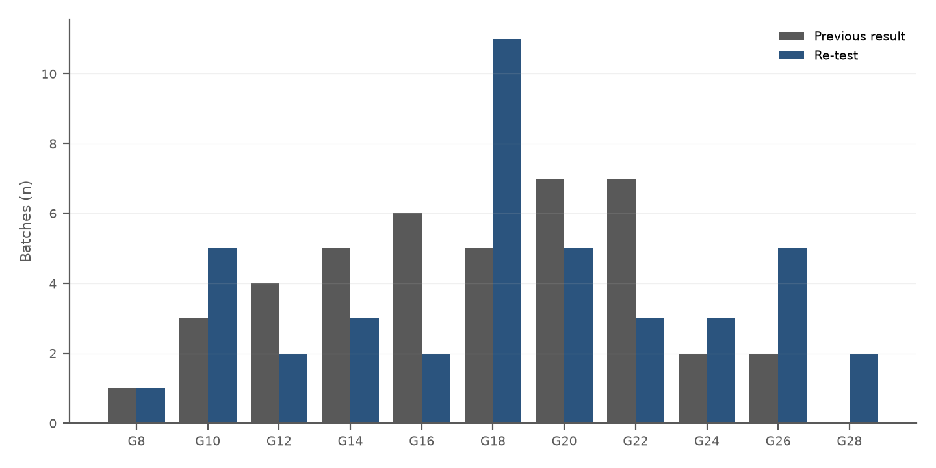
Слика | Figure — Распределба на серии по степен, претходно наспроти реанализа. | Distribution of batches by grade, previous versus re-test.

5. ЗАКЛУЧОК | Conclusion
Реанализата не ја потврдува претходната класификација за 21 од 42 компарабилни серии — половина од оценетиот сет. Отстапувањето е претежно нагорно (16 наспроти 5), што исклучува систематска загуба на потентност при чување како единствено објаснување и укажува на разлика меѓу аналитичките серии. Декларацијата на секоја серија мора да се изведе од реанализата; серијата не смее да се етикетира според претходниот степен. | The re-test does not confirm the previous classification for 21 of 42 comparable batches — half the assessed set. The shift is predominantly upward (16 versus 5), which excludes systematic potency loss on storage as the sole explanation and points to a between-run analytical difference. Each batch label claim must be derived from the re-test; a batch must not be labelled on its previous grade.

Ограничување: 6 серии немаат претходен резултат и не влегуваат во компарацијата; вредностите од Транша 2 (25–26.08.2026) се работни изводи без издаден сертификат за анализа и не се валидни како резултат за пуштање во промет додека не бидат сертифицирани. | Limitation: 6 batches have no prior result and are excluded from the comparison; the Tranche 2 values (25–26.08.2026) are working extracts with no certificate of analysis issued and are not valid as release results until certificated.

Потекло на податоци | thc_dataset.json · SHA-256 312c259dba5fe3b3a86a91c5de5023f9ab8aa674d52b43a6b35b47004302bc48 · 5194 B. | Data provenance as stated. All statistics computed from the bound dataset at build time.
Дејство | Action | Име | Name | Датум | Date | Потпис | Signature
Извршил (КК) | Executed (QC) | ____________________
Прегледал (QA) | Reviewed (QA) | J. Romevska
Одобрил (Раководител КК) | Approved (QC Manager) | B. Nikolov, M.Pharm. (Раководител КК | QC Manager)

